
Entrega: Lunes 13 de Abril del 2026
Gestión de datos para IA - 002D

Proyecto de IA enfocado a la creación de planes para gimnasios.

Estudiantes :
Gabriel Duran / 21765994-9
Martin Higuera / 20883971-3

Índice
- Introducción
- Selección y justificación de la arquitectura a utilizar
  - Alcances
    - Criterios de aceptación
    - Exclusiones del proyecto
    - Restricciones tecnológicas
  - Justificación de lakehouse
    - Escalabilidad de la arquitectura
    - Seguridad
    - Interoperabilidad
- Identificación de componentes tecnológicos
  - Etapa de Ingesta
    - Apache Parquet
    - Delta Lake: Integridad y gestión concurrente
  - Etapa de procesamiento
    - Capa bronce (Zona cruda) - Valor potencial
    - Capa plata (Zona filtrada) - Valor operativo
    - Capa oro (Zona curada) - Valor crítico
  - Etapa de exposición
  - Tabla resumen de la identificación de componentes
- Plan de gestión y seguimiento del proyecto
  - Desglose del trabajo (WBS/EDT)
    - Fase 1: Planificación
    - Fase 2: Diseño
    - Fase 3: implementación
    - Fase 4: Integración calidad y lanzamiento
  - Hitos históricos
    - Arquitectura y diseño base aprobados
    - Desarrollo de interfaces finalizado
    - Despliegue en producción (Go-live)
- Diseño de Flujo flujo de datos y estructuras
  - Diagrama DFD
  - Diccionario de datos
- Configuración del Entorno y guia del proyecto
  - Descripción del proyecto
  - Arquitectura seleccionada
  - requisitos y configuración del entorno técnico
  - Instrucciones de instalación
  - Estructura del repositorio
- Bibliografía

Introducción (Contexto del caso)

El proyecto surge ante la necesidad de democratizar el acceso a planes de entrenamiento de alta calidad, reduciendo la brecha entre la información científica deportiva y el usuario promedio. El propósito es desarrollar una plataforma basada en IA que genere planificaciones personalizadas, minimizando el riesgo de lesiones y maximizando la adherencia mediante el ajuste a las condiciones de vida del usuario.

Selección y justificación de la arquitectura a utilizar
El proyecto consiste en el desarrollo de un ecosistema digital multiplataforma (Web y Móvil) que utiliza Inteligencia Artificial para la generación y gestión de rutinas de entrenamiento personalizadas. El sistema se diferenciará por utilizar una arquitectura de Data Lake House para procesar y categorizar evidencia científica (análisis y meta-análisis), asegurando que las recomendaciones de la IA estén respaldadas por la ciencia deportiva actual.
2.1 Alcances

2.1.1 Criterios de Aceptación (Éxito)
- Funcionalidad: El sistema debe permitir el registro de usuarios, guardado de rutinas personalizadas y generación de reportes de progreso.
- Precisión de la IA: El nivel de acierto y coherencia de las rutinas generadas debe ser superior al 90% en pruebas controladas.
- Validación de Expertos: Se requiere el "visto bueno" técnico de al menos dos profesionales del área fitness (entrenadores o científicos deportivos) sobre la lógica de las rutinas.
- Interpretación: La IA debe ser capaz de explicar el "porqué" de ciertos ejercicios basándose en los datos del Lakehouse.

2.1.2 Exclusiones del Proyecto (Lo que NO incluye)
- Salud Médica: No se realizarán diagnósticos, tratamientos de lesiones ni consejos médicos.
- Nutrición: El sistema no generará planes alimenticios, conteo de macros ni dietas.
- Disciplinas Ajenas: Se excluyen deportes de contacto, yoga, crossfit extremo o deportes de equipo; el enfoque es estrictamente fitness de musculación y gimnasio.

2.1.3 Restricciones Tecnológicas
- Uso obligatorio de Supabase como backend principal.
- El procesamiento de datos científicos debe seguir la metodología Lakehouse para asegurar la trazabilidad de los metaanálisis.
- Desarrollo móvil exclusivo para Android (al usar Kotlin nativo).

2.2 Justificación de Data Lake House

Una arquitectura de administración de datos tipo LakeHouse se define como -“un sistema de administración de datos que ofrece un almacenamiento flexible y rentable a escala, a la vez que proporciona capacidades de análisis como la estructuración, la gobernanza y la generación de informes.”-

Lakehouse tiene la capacidad de poder procesar datos de distinto tipo y de miles de fuentes distintas, esto es útil para el trabajo porque lo que se quiere es que la IA pueda digerir y tomar decisiones de datos que provienen de múltiples estudios. Para lo cual es importante saber su contexto como lo es su población de estudio, entre otras variables.

2.2.1 Escalabilidad de la arquitectura

Una arquitectura Data Lake House ofrece una escalabilidad favorable para nuestro caso al desacoplar físicamente el almacenamiento del cómputo, permitiendo crecer de forma infinita y económica en capacidad de datos mientras se asigna poder de procesamiento elástico solo cuando es estrictamente necesario, todo respaldado por transacciones ACID que previenen la corrupción de la información. Aplicado a nuestro sistema, esto significa que podemos ingerir y almacenar miles de meta-análisis deportivos en crudo a muy bajo costo, y escalar el poder de los servidores de Python exclusivamente en los momentos de alta demanda —como al generar los embeddings vectoriales o cuando cientos de usuarios soliciten rutinas simultáneamente desde la app— garantizando respuestas milimétricas sin saturar el presupuesto operativo ni comprometer la integridad científica del modelo de IA.

2.2.2 Seguridad

La principal ventaja de seguridad de una arquitectura Data Lake House radica en su capacidad para unificar la gobernanza sobre datos estructurados y no estructurados bajo un único modelo de control. Históricamente, los DataLake tradicionales presentaban brechas de privacidad porque solo permitían restringir el acceso a nivel de archivo o carpeta. El Data Lake House resuelve esta vulnerabilidad al introducir controles de acceso granulares (a nivel de fila y columna) directamente sobre la capa de almacenamiento masivo. Al centralizar las políticas de seguridad, se elimina la duplicación de permisos, reduciendo drásticamente la superficie de ataque y el riesgo de fugas por configuraciones erróneas. Además, esta arquitectura gestiona nativamente pistas de auditoría inmutables y linaje de datos. El sistema registra criptográficamente cada lectura, escritura o modificación (trazabilidad completa), lo que resulta esencial para mantener la integridad de la información y cumplir con normativas estrictas de privacidad.En el contexto de este proyecto, esta capacidad nativa asegura que los datos sensibles de los usuarios estén aislados y anonimizados desde la base, garantizando que el motor de IA consuma la evidencia científica sin riesgo de filtrar información privada, previniendo sesgos y manteniendo la confianza en el sistema.

2.2.3 Interoperabilidad
Para visualizar cómo todas estas tecnologías hablan entre sí sin chocar en este proyecto se cuenta lo siguiente :
- Ingesta: Se suben estudios científicos en PDF al Storage (formato crudo).
- Traducción: Un script de Python lee esos PDFs, los limpia y los convierte en Embeddings (vectores matemáticos).
- Almacenamiento: Python guarda esos vectores en Supabase (PostgreSQL + pgvector).
- Petición: Un usuario desde su app en Kotlin presiona "Generar Rutina para Pecho". Esto envía un simple JSON a Supabase vía API REST.
- Inferencia: El backend de Python detecta la petición, busca los estudios más relevantes en Supabase de forma casi instantánea, genera la rutina, y la guarda en las tablas relacionales.
- Entrega: La app de Kotlin (y la web de React) leen las tablas relacionales y muestran la rutina formateada al usuario.

3. Identificación de componentes tecnológicos

3.1 Etapa de ingesta
Para la capa de almacenamiento de evidencia científica del proyecto, se ha definido la implementación de una arquitectura Data Lakehouse utilizando la combinación de Apache Parquet como formato de almacenamiento y Delta Lake como capa de gestión transaccional. Esta decisión se fundamenta en la necesidad de optimizar el rendimiento del motor de IA y garantizar la integridad de los datos a escala.

3.1.1 Apache Parquet
Parquet es un formato de archivo de código abierto diseñado para el almacenamiento de datos masivos. A diferencia de formatos tradicionales orientados a filas (como CSV o JSON), Parquet almacena la información en formato columnar y con altos niveles de compresión.
Justificación :
- Optimización de Entrada y Salida : Cuando el modelo de Inteligencia Artificial (desarrollado en Python) necesita buscar metaanálisis sobre "hipertrofia", no requiere leer metadatos irrelevantes (como el autor o el DOI). Al ser columnar, el sistema solo escanea y carga en memoria la columna específica de los ai_embeddings o resúmenes, reduciendo drásticamente el tiempo de procesamiento.
- Reducción de Costos de almacenamiento en la nube: Dado que los archivos Parquet están altamente comprimidos, el costo de almacenamiento en la nube disminuye considerablemente.
- Velocidad en RAG: Esta eficiencia permite que la arquitectura recupere múltiples estudios en milisegundos, garantizando que la recomendación de la rutina para el usuario final se genere sin latencia perceptible.
3.1.2 Delta Lake: Integridad y Gestión Concurrente
Delta Lake es una capa de almacenamiento que se sitúa por encima de los archivos Parquet para dotar al Data Lake de propiedades ACID (Atomicidad, Consistencia, Aislamiento y Durabilidad), características tradicionalmente reservadas solo para bases de datos relacionales estrictas.
Justificación en el contexto del proyecto:
- Prevención de Corrupción de Datos: En un entorno dinámico, es altamente probable que los scripts de ingesta de Python estén actualizando, insertando o limpiando nuevos estudios científicos al mismo tiempo que cientos de usuarios están solicitando rutinas a la IA. Delta Lake gestiona esta concurrencia, asegurando que las lecturas y escrituras simultáneas no rompan ni corrompan los archivos Parquet.
- Fiabilidad Científica: Si un proceso de ingesta falla a la mitad (por ejemplo, al procesar un lote de 500 papers deportivos), la transacción se revierte automáticamente (Atomicidad), evitando que la IA comience a consumir datos incompletos o erróneos que afecten la calidad de las rutinas generadas.
- Control de versiones: Delta Lake permite acceder a versiones anteriores de los datos. Si una nueva actualización de estudios introduce sesgos o errores en el comportamiento de la IA, el sistema permite hacer un rollback instantáneo a la versión de los datos del día anterior, asegurando la continuidad del servicio.

3.2 Etapa de procesamiento
Para el procesamiento y transformación de la información dentro del Data Lake House, se ha optado por implementar la Arquitectura Medallón. La elección de este patrón de diseño radica en su capacidad estructural para discriminar, filtrar y refinar los datos en función de su valor analítico y operativo, estableciendo zonas de calidad progresiva.
En un ecosistema donde conviven registros transaccionales de usuarios (App Móvil/Web) y volúmenes masivos de evidencia científica no estructurada, este enfoque garantiza que el motor de Inteligencia Artificial opere exclusivamente con información de alto rigor, optimizando los costos de procesamiento y previniendo alucinaciones.
El flujo de depuración de valor se divide en tres capas lógicas:

3.2.1 Capa Bronce (Zona Cruda o Raw) - Valor Potencial
Esta es la zona de aterrizaje de los datos. Aquí se almacena la información en su estado original y sin procesar, priorizando la velocidad de captura sobre la calidad.
- Aplicación en el proyecto: Se almacenan los documentos PDF íntegros de los análisis y metaanálisis deportivos, así como los volcados crudos de telemetría o interacciones generadas por los usuarios desde las aplicaciones en React y Kotlin.
- Objetivo: Tener un respaldo inmutable e histórico de absolutamente todo lo que ingresa al sistema, sin discriminar.

3.2.2 Capa Plata (Zona Filtrada o Cleansed) - Valor Operativo
En esta etapa ocurre el proceso crítico de discriminación. Mediante scripts de Python (utilizando librerías como Polars o DuckDB), se extrae la información de la capa Bronce, se limpia y se normaliza.
- Aplicación en el proyecto: Los algoritmos descartan la "paja" de los estudios científicos (índices, bibliografías extensas, información de contacto de los autores) que no aporta valor fisiológico y que solo confundiría a la IA. Del mismo modo, se filtran registros erróneos de la app (ej. un usuario que por error registró levantar 5.000 kg).
- Objetivo: Obtener un repositorio de datos estructurado (en formato Apache Parquet/Delta Lake) con información veraz, confiable y estandarizada, lista para ser analizada.

3.2.3 Capa Oro (Zona Curada o Business-Ready) - Valor Crítico
Es el nivel de máxima pureza y agregación. Los datos aquí están altamente refinados y listos para su consumo directo por los sistemas de inferencia y las interfaces de usuario.
- Aplicación en el proyecto: La evidencia científica de la capa Plata se transforma en Vectores y se inyecta en la base de datos PostgreSQL de Supabase. Por otro lado, los datos de los usuarios se consolidan en métricas de rendimiento (ej. Cálculo histórico de PRs o curvas de fatiga) para ser consumidas instantáneamente por los dashboards del frontend.
- Objetivo: Entregar la información en el formato exacto que la IA necesita para el proceso RAG (Retrieval-Augmented Generation), garantizando que las rutinas recomendadas se basen en la élite de los datos del sistema, reduciendo la latencia de respuesta a milisegundos.

3.3 Etapa de exposición
El API Gateway actúa como la única puerta de salida segura de la arquitectura, exponiendo los datos deportivos refinados de la "Capa Oro" a través de endpoints estandarizados (REST o GraphQL). Cuando un usuario ingresa a la plataforma, los clientes nativos —como Kotlin en dispositivos móviles o React en la web— envían solicitudes HTTP hacia este Gateway para pedir información específica, como una nueva rutina de hipertrofia generada por la IA. El Gateway intercepta la petición, verifica la identidad del usuario para garantizar la privacidad de sus datos y devuelve la información empaquetada en un archivo JSON. Finalmente, el frontend de React o Kotlin recibe este JSON, extrae los valores numéricos y de texto, y los renderiza en la interfaz visual, transformando el código en tarjetas de ejercicios, gráficos de progreso y medidores de fatiga muscular que el usuario puede ver e interactuar en su pantalla con un punto de salida estandarizado.

3.4 Tabla resumen de la identificación de componentes
Etapa | Nombre componente | justificación
Etapa de ingesta | Apache parket + Delta Lake | Parket Sirve para comprimir archivos de gran magnitud , independiente del formato y Delta sirve para gestionar los datos sin pasar a llevar la estructura de la base de datos (mejor gestión de datos)
Etapa de procesamiento | Arquitectura Medallón | Arquitectura medallón deja discriminar datos y transformarlos independiente del tipo de dato que ingrese y al final poder hacer que el sistema consumo datos útiles
Etapa de servicio | ApiGateway | Servidor único de salida de información que solo entregará datos o información ya estandarizada

4. Plan de Gestión y Seguimiento del Proyecto

Para este proyecto se escogió el plan de gestión Híbrido, esto debido a que nos da la posibilidad de poder ir modificando el proyecto a medida que se avanza pero con bases sólidas sobre lo que se quiere hacer. En la práctica tendremos la idea base de querer hacer un sistema que recomiende rutinas de gimnasio a base de datos filtrados por IA que tiene guardado datos sobre la ciencia del deporte y el ejercicio. Pero podría pasar que tal vez el cliente requiera una nueva funcionalidad, a pesar de que las bases o cimientos del proyecto sea la misma, requerirá de ajustes para entregar un producto que se ajuste a la necesidad de los consumidores. Estos cambios requerirán de mayor gasto por ejemplo, pero debido a que esto ya fue definido desde un principio (osea se infiere que pasaría) no impacta tanto el desarrollo.
4.1 Desglose del trabajo (WBS/EDT)
4.1.1 Fase 1: Planificación y Arquitectura Base (Planificacion)
Esta fase contiene todo el trabajo en papel (documentación)y la configuración de las bases y normas que seguirá el proyecto antes de escribir la primera línea de código funcional.
- 4.1.1.1 Documentación de Gestión: Acta de constitución, alcance y presupuesto.
- 4.1.1.2 Diseño de Arquitectura Cloud: Diagramas del Data Lakehouse y configuración de entornos en la nube.
- 4.1.1.3 Modelado de Datos: Esquemas de tablas en Supabase (PostgreSQL) y definición del flujo RLS (Row Level Security).
- 4.1.1.4 Diseño UI/UX: Wireframes y prototipos navegables para las interfaces web y móvil.

4.1.2 Fase 2: Motor de Inteligencia Artificial y Datos (Diseño)
Aquí se construye la lógica central del sistema y la gestión de la evidencia científica deportiva mediante la arquitectura Medallón.
- 4.1.2.1 Capa de Ingesta (Bronce): Repositorio de PDFs de metaanálisis deportivos configurado.
- 4.1.2.2 Procesamiento de Datos (Plata): Textos científicos limpios y transformados a formato Parquet.
- 4.1.2.3 Sistema Vectorial (Oro): Embeddings generados mediante Python y almacenados en pgvector.
- 4.1.2.4 Motor de Inferencia: Algoritmo en Python capaz de interpretar los datos y generar rutinas de musculación estructuradas.

4.1.3 Fase 3: Desarrollo Multiplataforma (Implementación)
Esta fase abarca la construcción de los puntos de contacto con el usuario final, consumiendo los datos expuestos por el API Gateway.
- 4.1.3.1 Backend/API Gateway: Endpoints REST/GraphQL configurados en Postgres.
- 4.1.3.2 Plataforma Web Administrativa: Aplicación construida en React para la visualización de rutinas y gestión de perfiles.
- 4.1.3.3 Aplicación Móvil Android: App desarrollada en Kotlin con módulos para el registro de entrenamientos (PRs, RIR, series).
- 4.1.3.4 Dashboards Analíticos: Componentes visuales embebidos para mostrar el progreso físico del usuario.
- 4.1.3.5 Pruebas: Se hacen las pruebas de funcionamiento de las aplicaciones.

4.1.4 Fase 4: Integración, Calidad y Lanzamiento
El ensamblaje final donde el cerebro (IA) se conecta con las interfaces (Web/App) y se certifica que cumple los estándares exigidos.
- 4.1.4.1 Integración de Sistemas: Conexión validada entre el frontend, el API Gateway y el modelo de Python.
- 4.1.4.2 Pruebas de Calidad (QA): Reportes de precisión de la IA (verificando la métrica de éxito >90%) y validación de filtros de seguridad médica.
- 4.1.4.3 Despliegue (Deploy): Código subido a los servidores de producción y tiendas de aplicaciones (Pruebas).
- 4.1.4.4 Cierre de Proyecto: Manuales técnicos entregados (Documentación de uso y instalación) y revisión de cumplimiento con expertos deportivos

4.2 Hitos históricos

4.2.1 Arquitectura y Diseño Base Aprobados
- ¿Qué marca? El fin de la Fase 1.
- Detalle: Se han firmado el Acta de Constitución, los requerimientos, y los diagramas de arquitectura en la nube. La base de datos en Supabase está modelada y las interfaces de usuario (UI/UX) están validadas. A partir de este momento, se autoriza al equipo a empezar a escribir código.

4.2.2 Desarrollo de Interfaces (Web/Móvil) Finalizado
- ¿Qué marca? El fin de la Fase 3.
- Detalle: Todo el diseño visual del proyecto está programado. La aplicación web en React y la aplicación móvil en Kotlin están terminadas y son capaces de conectarse al API Gateway (Postgres) para leer y escribir datos en las tablas de usuarios, sin errores críticos de compilación.

4.2.3 Despliegue en Producción (Go-Live)
- ¿Qué marca? El cierre del proyecto.
- Detalle: La aplicación está publicada en las tiendas de apps (Play Store), el entorno web está alojado en su dominio final, la base de datos de producción está segura y el sistema está listo para recibir a sus primeros usuarios reales. Se hace la entrega de manuales y se cierra formalmente el proyecto.

5. Diseño del Flujo de Datos y Estructuras
5.1 Diagrama de Flujo de Datos
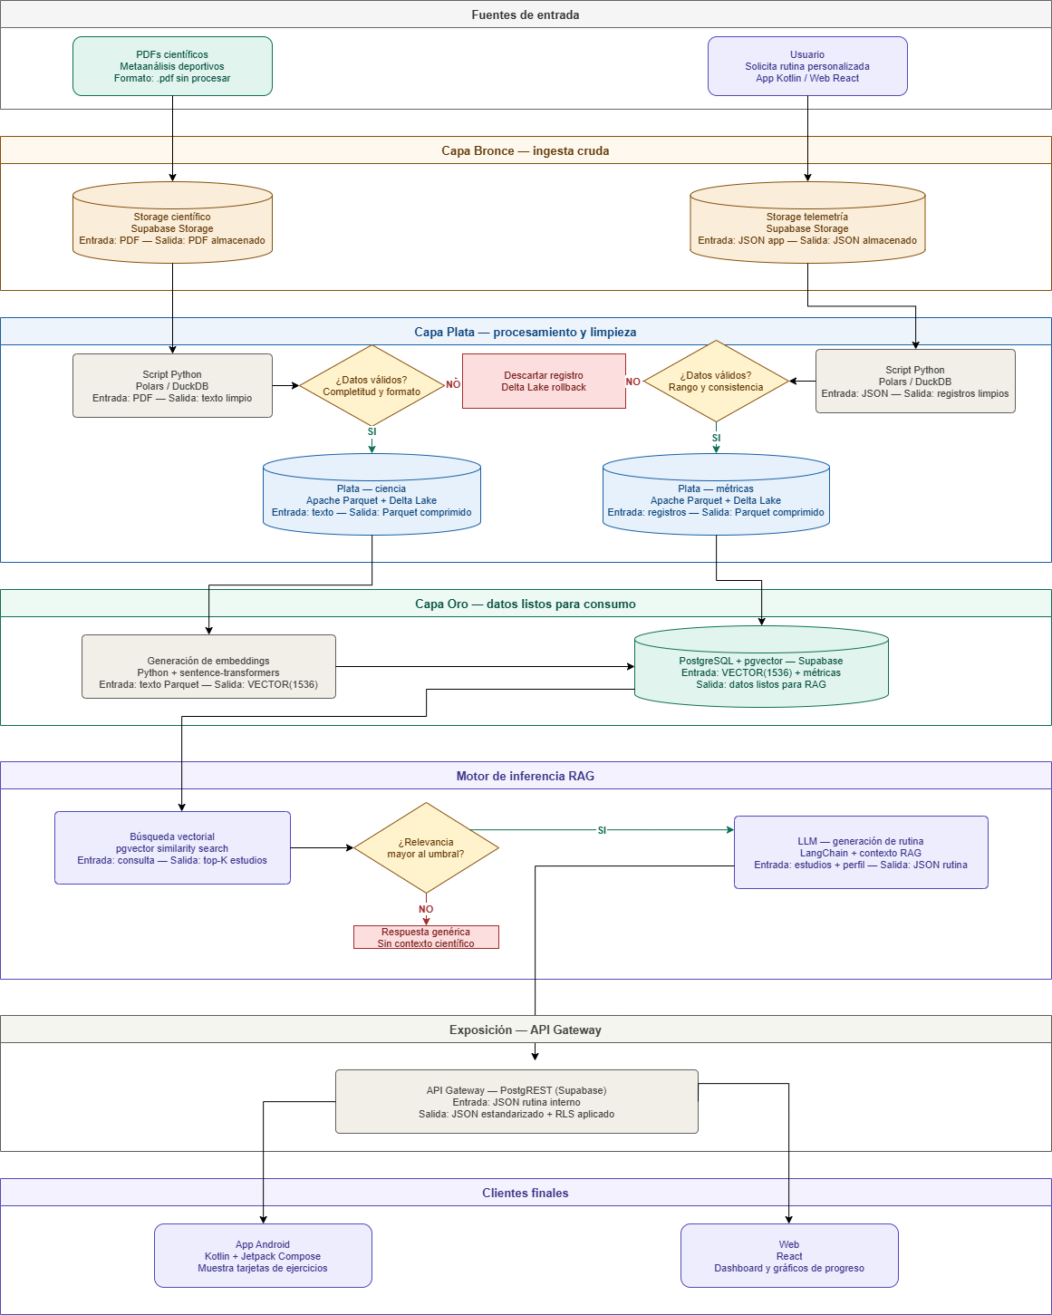

5.2 Diccionario de datos
Entidad 1 — usuarios· Tabla: Usuarios — PostgreSQL + pgvector (Supabase)
Atributo | Tipo | Clave | Nulo | Descripción
id_usuario | UUID | PK | NO | Identificador único generado por Supabase Auth
nombre | VARCHAR(100) |  | NO | Nombre completo del usuario registrado
email | VARCHAR(255) |  | NO | Correo electrónico, credencial de acceso. Único en el sistema
fecha_registro | TIMESTAMP |  | NO | Fecha y hora en que el usuario completó el registro
nivel_experiencia | VARCHAR(20) |  | NO | Nivel declarado: principiante, intermedio o avanzado
objetivo | VARCHAR(50) |  | SÍ | Meta principal: hipertrofia, fuerza, resistencia, pérdida de peso
activo | BOOLEAN |  | NO | Indica si la cuenta está habilitada. Por defecto TRUE
Entidad 2 — rutina · Tabla: rutinas — PostgreSQL (Supabase)
Atributo | Tipo | Clave | Nulo | Descripción
id_rutina | UUID | PK | NO | Identificador único de la rutina generada por el motor RAG
id_usuario | UUID | FK | NO | Referencia al usuario dueño de la rutina (tabla usuarios)
nombre | VARCHAR(150) |  | NO | Nombre descriptivo. Ej: "Hipertrofia tren superior 4 días"
fecha_generacion | TIMESTAMP |  | NO | Fecha y hora en que el motor RAG generó la rutina
grupo_muscular | VARCHAR(50) |  | NO | Grupo muscular principal. Ej: pecho, espalda, piernas
dias_semana | INTEGER |  | NO | Días de entrenamiento por semana (rango 1–7)
estudios_usados | UUID[] |  | SÍ | Array de IDs de estudios que sustentaron la rutina (trazabilidad RAG)
Entidad 3 — ejercicio · Tabla: ejercicios — PostgreSQL (Supabase)
Atributo | Tipo | Clave | Nulo | Descripción
id_ejercicio | UUID | PK | NO | Identificador único del ejercicio en el catálogo del sistema
id_rutina | UUID | FK | NO | Rutina a la que pertenece este ejercicio (tabla rutinas)
nombre | VARCHAR(100) |  | NO | Nombre del ejercicio. Ej: Press de banca, Sentadilla búlgara
grupo_muscular | VARCHAR(50) |  | NO | Músculo principal trabajado. Ej: pectoral mayor, cuádriceps
series | INTEGER |  | NO | Número de series recomendadas por sesión (normalmente 3–5)
repeticiones | VARCHAR(20) |  | NO | Rango de reps. Ej: "8-12" (puede ser rango o valor fijo)
rir | INTEGER |  | SÍ | Reps In Reserve: repeticiones dejadas en reserva al terminar (0–4)

Entidad 4 — estudio_cientifico · Tabla: estudios — PostgreSQL + pgvector (Supabase)
Atributo | Tipo | Clave | Nulo | Descripción
id_estudio | UUID | PK | NO | Identificador único del metaanálisis o estudio deportivo
titulo | VARCHAR(300) |  | NO | Título completo del paper científico
resumen | TEXT |  | NO | Abstract limpio (Capa Plata) extraído del PDF original
embedding | VECTOR(1536) |  | NO | Vector generado por sentence-transformers, usado en búsqueda RAG con pgvector
poblacion_estudio | VARCHAR(100) |  | SÍ | Descripción de la muestra. Ej: "hombres 18-35 años entrenados"
doi | VARCHAR(100) |  | SÍ | Identificador DOI del paper para trazabilidad científica
fecha_ingesta | TIMESTAMP |  | NO | Fecha en que el PDF fue procesado y pasó a la Capa Oro del Lakehouse
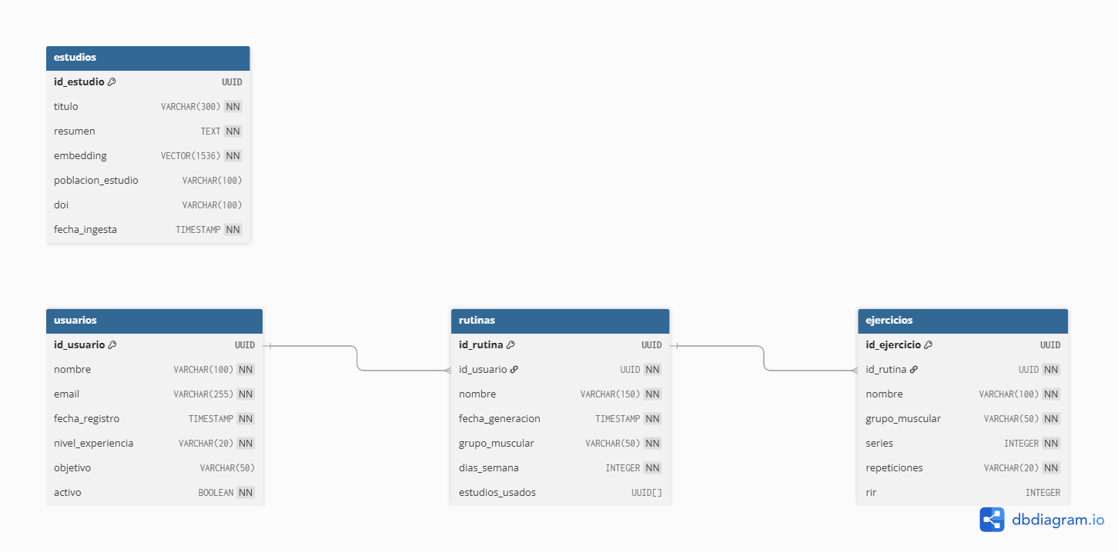

6. Configuración del Entorno y Guía del Proyecto
Este apartado documenta los elementos técnicos fundamentales del proyecto para que cualquier desarrollador pueda comprender, configurar y ejecutar el sistema desde cero. Cubre desde la descripción general de la solución hasta la organización interna del repositorio, pasando por los requisitos de entorno y la arquitectura seleccionada.

6.1 Descripción del proyecto
Sistema multiplataforma basado en inteligencia artificial para la generación de rutinas de musculación personalizadas. La plataforma analiza evidencia científica deportiva (metaanálisis y estudios en PDF) mediante una arquitectura Data Lake House y un motor RAG (Retrieval-Augmented Generation), produciendo planes de entrenamiento respaldados científicamente y adaptados al perfil de cada usuario. Disponible en versión web (React) y móvil Android (Kotlin).

6.2 Arquitectura seleccionada
Se utiliza una arquitectura Data Lake House con patrón Medallón de tres capas:
- Bronce: almacenamiento crudo de PDFs científicos y telemetría de usuarios en Supabase Storage.
- Plata: datos limpios y normalizados en formato Apache Parquet con gestión transaccional mediante Delta Lake.
- Oro: embeddings vectoriales almacenados en PostgreSQL + pgvector (Supabase), listos para consumo por el motor RAG.
El motor de inferencia está construido en Python con LangChain. La exposición de datos se realiza mediante API Gateway (PostgREST) entregando respuestas JSON a los clientes web y móvil.

6.3 Requisitos y configuración del entorno técnico
Herramienta | Versión mínima | Uso
Git | 2.40+ | Control de versiones
Docker | 24+ | Contenedores de servicios locales
Python | 3.11+ | Motor RAG, scripts de ingesta y procesamiento
Node.js | 20+ | Frontend web (React)
Android Studio | Hedgehog+ | Desarrollo móvil Kotlin
Supabase CLI | 1.150+ | Gestión de base de datos y storage local
PostgreSQL | 15+ | Base de datos relacional (incluido en Supabase)
pgvector | 0.5+ | Extensión vectorial para búsqueda RAG
Dependencias Python principales: langchain, sentence-transformers, polars, duckdb, pypdf, supabase-py.
Dependencias Node principales: react, react-router-dom, axios.

6.4 Instrucciones de instalación
- Clonar el repositorio:
bash
git clone https://github.com/snozz1001/gimnasio-ia.git
cd gimnasio-ia
- Configurar variables de entorno:
bash
cp .env.example .env
- Levantar Supabase local con Docker:
bash
supabase start
- Aplicar migraciones de base de datos:
bash
supabase db push
- Instalar dependencias Python y ejecutar el pipeline de ingesta:
bash
cd backend-python
pip install -r requirements.txt
python ingesta/run_pipeline.py
- Instalar dependencias y levantar el frontend web:
bash
cd frontend-web
npm install
npm run dev
- Abrir el proyecto móvil en Android Studio desde la carpeta mobile-android/ y ejecutar en emulador o dispositivo físico.

6.5 Estructura del repositorio
gimnasio-ia/
│
├── backend-python/
│ ├── ingesta/ # Scripts de carga y limpieza de PDFs (capas Bronce y Plata)
│ ├── embeddings/ # Generación de vectores con sentence-transformers
│ ├── rag/ # Motor de inferencia LangChain
│ └── requirements.txt
│
├── frontend-web/
│ ├── src/
│ │ ├── components/ # Componentes React reutilizables
│ │ ├── pages/ # Vistas principales (rutinas, perfil, progreso)
│ │ └── services/ # Llamadas al API Gateway
│ └── package.json
│
├── mobile-android/
│ └── app/src/main/
│ ├── ui/ # Pantallas Jetpack Compose
│ ├── viewmodel/ # ViewModels (MVVM)
│ └── data/ # Repositorios y llamadas a Supabase
│
├── supabase/
│ ├── migrations/ # SQL de creación de tablas y configuración RLS
│ └── seed/ # Datos iniciales de ejercicios y estudios base
│
├── docs/
│ ├── DFD.png
│ ├── diccionario_datos.md
│ └── arquitectura.md
│
├── .env.example
└── README.md

7. Bibliografía
- ¿Qué es un lakehouse de datos?: explicación del lakehouse de datos; AWS
- ¿Qué es un Data Lakehouse? Arquitectura, tecnología y casos de uso | DataCamp

https://aws.amazon.com/es/what-is/data-lakehouse/

